МИНИСТЕРСТВО ОБРАЗОВАНИЯ РЕСПУБЛИКИ БЕЛАРУСЬ

МИНИСТЕРСТВО НАУКИ И ВЫСШЕГО ОБРАЗОВАНИЯ РОССИЙСКОЙ ФЕДЕРАЦИИ

БЕЛОРУССКО-РОССИЙСКИЙ УНИВЕРСИТЕТ

Кафедра «Металлорежущие станки и инструменты»

Отчет

По практической работе №5

**Исследование конструкций зубчатых редукторов. Определение основных параметров**

Выполнила:

студентка гр.ИСиТ-221 Мельников А. В.

Проверил:

Преподаватель Галюжин Д. С.

Могилёв 2024

***Цель работы:*** *изучить устройство двухступенчатого цилиндрического и одноступенчатого конического редукторов; научиться анализировать конструктивное исполнение отдельных узлов; ознакомиться с основными требованиями, предъявляемыми к сборке и регулировкам радиального зазора в зацеплении и в подшипниках качения; научиться определять основные параметры зацепления и размеры зубчатых колес, параметры подшипников качения.*

Редуктором называется механическая передача, установленная в закрытом корпусе и служащая для повышения крутящего (вращательного) момента на ведомом валу за счет снижения его угловой скорости. Эта зависимость описывается формулой

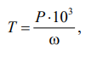

* Т – крутящий момент, Н⋅м;
* Р – мощность на валу, кВт;
* ω – угловая скорость вала, с-1.

Основной кинематической характеристикой редуктора является передаточное число, так как с его увеличением повышается крутящий момент на выходном валу по зависимости

* Т1 и Т2 – крутящий момент на первом и втором валу соответственно;
* U – передаточное число передачи;
* η1–2 – коэффициент полезного действия при передаче движения от первого (ведущего) ко второму (ведомому) валу.

Таким образом, чем больше передаточное число редуктора, тем больше увеличивается крутящий момент на выходном валу и тем самым увеличивается тяговая сила на рабочем органе машины. Однако увеличение передаточного числа приводит к увеличению размеров зубчатых колес в соответствии с зависимостью

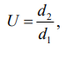

* d1 и d2 – диаметры делительной окружности ведущего и ведомого зубчатых колес соответственно.

Наиболее широкое распространение получили цилиндрические, конические и комбинированные редукторы, представленные на рисунке 1

Одноступенчатые редукторы (см. рисунок 1, а) наиболее простые и дешевые в изготовлении, но имеют передаточные числа не более 8. Вот почему для увеличения передаточного числа без резкого увеличения габаритов применяются многоступенчатые редукторы (чаще двухступенчатые (см. рисунок 1, б, в, г, з) и трехступенчатые (см. рисунок 1, д, е), так как передаточное число многоступенчатого редуктора

U1–2 – передаточное число передачи от первого ко второму валу;

U2–3 – передаточное число от второго третьему валу и т. д.

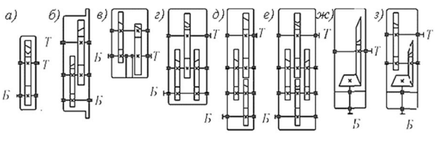

*Рисунок 1 − Кинематические схемы цилиндрических и конических редукторов*

* а – цилиндрический одноступенчатый;
* б – цилиндрический двухступенчатый по развернутой схеме;
* в – цилиндрический двухступенчатый соосный;
* г – цилиндрический двухступенчатый с раздвоенной быстроходной ступенью;
* д – цилиндрический трехступенчатый по развернутой схеме;
* е – цилиндрический трехступенчатый с раздвоенной промежуточной ступенью;
* ж – конический одноступенчатый;
* з – двухступенчатый коническо-цилиндрический

От окружной скорости колес зависит степень точности изготовления элементов передачи. Наиболее распространены в химическом машиностроении колеса 6, 7, 8 и 9-й степеней точности, требования и допуски для которых регламентированы стандартами.

Зубчатое зацепление и подшипники, установленные на валах, необходимо смазывать. Смазка зацепления в редукторе осуществляется окунанием колес в масляную ванну (картерная смазка), струей (циркуляционная), разбрызгиванием и должна выполнять четыре функции:

* уменьшать коэффициент трения и тем самым снижать силу трения и повышать КПД;
* отводить продукты износа из зоны контакта зубьев;
* отводить тепло от зоны контакта зубьев;
* защищать от коррозии.

Для защиты от загрязнения извне и предупреждения вытекания смазки подшипниковые узлы снабжаются уплотняющими устройствами.

Уровень масла, находящегося в корпусе редуктора, обязательно должен контролироваться различными маслоуказателями или контрольными отверстиями.

Во время работы внутри корпуса редуктора повышается давление из-за нагрева масла и воздуха. Это приводит к выдавливанию масла из корпуса через уплотнения. Чтобы избежать этого, внутреннюю полость редуктора соединяют с внешней средой путем установки отдушин (обычно в смотровой крышке).

Валы в редукторах устанавливаются в подшипниках качения. В зависимости от тел качения подшипники могут быть:

1. шариковые;
2. роликовые.

Исходя из соотношения осевой и радиальной сил, подшипники делятся на:

1. радиальные;
2. радиально-упорные;
3. упорные.

При использовании роликовых радиальноупорных подшипников, у которых в стадии поставки наружное кольцо не фиксируется относительно внутреннего кольца, необходимо в процессе сборки редуктора регулировать радиальный зазор в подшипниках.

**Радиальный зазор в подшипниках** – это общий зазор между телами качения и дорожками качения. Для повышения долговечности подшипника необходимо добиваться минимального радиального зазора, но достаточного, чтобы не произошло заклинивания подшипника. У шариковых и роликовых радиальных подшипников и шариковых радиально-упорных подшипников величина радиального зазора устанавливается при сборке самого подшипника и во время сборки редуктора его не регулируют.

**Описание конструкции двухступенчатого цилиндрического редуктора с косозубыми зубчатыми колесами.**

***Рисунок 2а − Конструкция цилиндрического двухступенчатого редуктора***

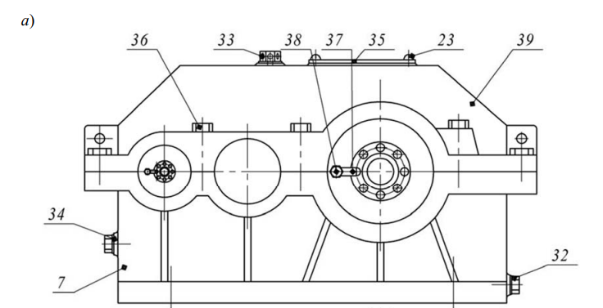

Где:

* 7 – основание корпуса;
* 23 – винт;
* 32 – пробка резьбовая;
* 33 – отдушина;
* 34 – пробка резьбовая проверки уровня масла;
* 35 – табличка технических характеристик редуктора;
* 36 – винт (10 шт.);
* 37 – планка фиксирующая с усиком;
* 38 – винт;
* 39 – крышка корпуса;

***Рисунок 2б − Конструкция цилиндрического двухступенчатого редуктора***

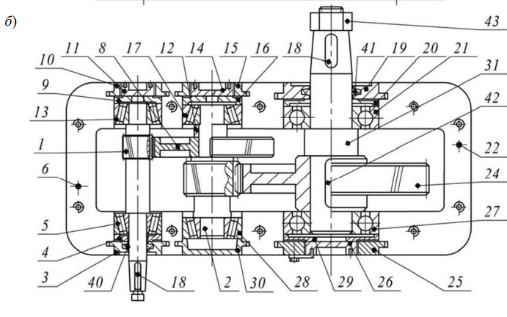

Где:

* 1 – вал-шестерня ведущий;
* 2 – вал-шестерня промежуточный;
* 3, 19 – крышки подшипников сквозные;
* 4, 9, 16, 20, 29 – шайбы упорные;
* 5, 13, 17, 28 – подшипники роликовые конические радиально-упорные;
* 6, 22 – штифты установочные;
* 8, 24 – колеса зубчатые;
* 10, 15, 25, 30 – крышки подшипников глухие;
* 11, 14, 26 – пробки регулировочные резьбовые;
* 12 – втулка распорная;
* 18, 42 – шпонка призматическая;
* 21, 27 – подшипники шариковые радиальные;
* 31 – вал выходной;
* 40, 41 – кольца войлочные уплотнительные;
* 43 – гайка.

Редуктор (рисунок 2) состоит из основания корпуса 7, крышки корпуса 39, ведущего (быстроходного) вала-шестерни 1, промежуточного валашестерни 2, выходного (тихоходного) вала 31, зубчатых колес 8 и 24, роликовых конических радиально-упорных 5, 13, 17, 28 и шариковых радиальных подшипников 21, 27, упорных шайб подшипников 4, 9, 16, которые применяются для регулирования радиального зазора в радиально-упорных подшипниках и осевого положения ведущего вала-шестерни 1, и упорных шайб 20, 29 для регулирования осевого положения вала 31 с помощью регулировочных резьбовых пробок 11, 14, 26, которые прижимают упорные шайбы к наружному кольцу подшипников, сквозных крышек подшипников 3 и 19, глухих крышек подшипников 10, 15, 25 и 30, распорной втулки 12 для предотвращения осевого перемещения колеса 8, установочных штифтов 6 и 22 для строгого центрирования крышки корпуса 39 относительно основания корпуса 7, винтов 36 (10 шт.) с шайбами для крепления крышки корпуса к его основанию, отдушины 33, таблички технических характеристик редуктора 35, которая крепится винтами 23, резьбовой пробки проверки уровня масла 34 и резьбовой пробки 32 для слива масла, фиксирующей планки с усиком 37 для стопорения резьбовых регулировочных пробок 11, 14, 26. Винт 38 прижимает фиксирующую планку 4 к крышке подшипника. Для предотвращения вытекания масла из корпуса и попадания внутрь пыли в сквозных крышках 3 и 19 установлены уплотнительные войлочные кольца 40 и 41. На всех валах редуктора для передачи крутящего момента установлены четыре призматические шпонки 42. Крепление деталей, насаживаемых на входной 1 и выходной 31 концы валов, осуществляется с помощью гаек 43.

**Контрольные вопросы**

1. *Назначение редуктора.*

Редуктор предназначен для изменения скорости вращения вала при передаче механической энергии от одного элемента механизма к другому. Он уменьшает угловую скорость выходного вала и увеличивает крутящий момент, обеспечивая тем самым необходимое усилие для выполнения рабочих операций.

1. *Зачем увеличивается количество ступеней в редукторе?*

Увеличение количества ступеней позволяет получить больший диапазон передаточных чисел и, соответственно, больше вариантов соотношения скоростей входного и выходного валов. Это дает возможность точнее подбирать характеристики редуктора под конкретные задачи, такие как работа с различными нагрузками и скоростями.

1. *Чем отличается цилиндрический редуктор от конического?*

Цилиндрические редукторы имеют оси входного и выходного валов, расположенные параллельно друг другу. Они используются для уменьшения скорости вращения и увеличения крутящего момента без изменения направления вращения. Конические редукторы, напротив, изменяют направление вращения выходного вала относительно входного, их оси пересекаются под определенным углом (обычно 90 градусов). Такие редукторы применяются там, где необходимо изменить ось вращения.

1. *Преимущества и недостатки косозубой передачи перед прямозубой?*

Преимущества косозубых передач:

* Более плавная работа благодаря большему количеству одновременно находящихся в зацеплении зубьев.
* Меньший уровень шума и вибрации за счет распределения нагрузки на большее число зубьев одновременно.
* Повышенная несущая способность и долговечность.

Недостатки косозубных передач: -

* Возникают осевые усилия, которые требуют установки дополнительных опор или использования двухопорного исполнения валов.
* Сложнее в изготовлении и монтаже, так как требуется высокая точность обработки зубчатых колес.

1. Почему у косозубой передачи два модуля: окружной и нормальный и какой из них стандартный?

В косозубом зацеплении модуль зуба измеряется двумя способами: окружным модулем (модуль, измеренный вдоль линии окружности делительной окружности) и нормальным модулем, который измерен перпендикулярно направлению зуба. В расчетах чаще всего используется нормальный модуль, поскольку он проще определяется и стандартизован для удобства проектирования зубчатых передач.

1. *Почему прочность зуба в косозубой передаче выше, чем колеса с прямым зубом?*

Прочность зуба в косозубной передаче выше потому, что нагрузка распределяется на большее количество зубьев, участвующих в зацеплении одновременно. Кроме того, косые зубы обладают большей площадью контакта, что снижает удельные напряжения и повышает износостойкость и срок службы зубчатого колеса.

1. *Как влияет угол наклона зуба на плавность работы зубчатой передачи?*

Угол наклона зуба влияет на плавность следующим образом: чем больше угол наклона, тем длиннее линия контакта между зубьями, а значит, больше зубьев участвует в зацеплении одномоментно. Это приводит к более равномерному распределению нагрузки и снижению уровня вибраций и шумов при работе передачи.

1. *Как производится смазка зацепления и подшипников качения?*

Смазка зубчатых зацеплений и подшипников может осуществляться несколькими методами: - Картерная смазка: масло заливается в корпус редуктора таким образом, чтобы нижние части зубчатых колёс погружались в масляную ванну. Масло поднимается на зубья и подшипники за счёт вращения шестерён.

* Разбрызгивание масла: вращающиеся элементы разбрасывают капли масла, которые попадают на поверхности зубьев и подшипниковые узлы. –
* Под давлением: подача смазки осуществляется через систему маслопроводов под давлением. Этот метод применяется в высоконагруженных узлах.
* Для подшипников также могут использоваться консистентные смазки, которые закладываются непосредственно в подшипниковый узел.

1. *Зачем и как регулируются радиальные зазоры в зацеплении и в радиально-упорных роликовых конических подшипниках?*

Регулировка радиальных зазоров в подшипниках и зацеплениях необходима для обеспечения правильной работы механизма, предотвращения износа и повышения срока службы подшипников. Неправильные зазоры могут привести к:

* Избыточному нагреву из-за трения.
* Увеличению вибраций и шумов.
* Снижению точности работы механизма. • Увеличению вероятности поломки.

Регулировка зазоров может осуществляться различными способами:

* . **Использование регулировочных шайб:** Вставка специальных шайб между элементами подшипника для изменения расстояния и, соответственно, зазора.
* . **Изменение положения корпуса подшипника:** Перемещение подшипника в корпусе для достижения необходимого зазора.
* . **Использование регулировочных винтов или болтов:** В некоторых конструкциях предусмотрены элементы для точной регулировки зазоров.
* . **Тепловая обработка:** В некоторых случаях применяется нагрев или охлаждение элементов для достижения необходимого зазора.

1. *Почему в коническом зацеплении неравномерно распределяется нагрузка по длине?*

Неравномерное распределение нагрузки по длине в коническом зацеплении связано с несколькими факторами:

* . **Форма зубьев:** Зубья конического зацепления имеют конусообразную форму, что приводит к изменению угла контакта по длине зуба. Это может вызвать неравномерное распределение давления на зубья.
* . **Угол наклона зубьев:** Различные углы наклона зубьев могут приводить к тому, что часть зубьев будет принимать на себя большую нагрузку, чем другие.
* . **Влияние смещения:** Если оси валов не идеально соосны, это также может привести к неравномерному распределению нагрузки.
* . **Динамические нагрузки:** При работе механизмов возникают динамические нагрузки, которые могут изменять распределение усилий по зубьям.